RESSOURCE POUR LE CYCLE 4
Le Coca-Cola®, une boisson vraiment acide ?

THEME : Organisation et transformations de la matière
Décrire et expliquer des transformations chimiques

Registre d’enseignement : Enseignement commun
Descriptif (en 5 lignes au plus) : De nombreuses informations ou rumeurs circulent sur l’acidité du Coca-Cola®. L’activité présente quatre affirmations : par groupes, les élèves débattent de leur validité, proposent et réalisent deux expériences tests et consultent des documents en anglais pour valider leurs hypothèses.

Repère de progressivité / Niveau privilégié : 4ème ou 3ème
Objectifs d’apprentissage : (programme, connaissances, capacités)
Il s’agit de débattre sur la validité d’informations autour de l’acidité du Coca-Cola ®et de proposer ensuite des expériences pour valider ou invalider ces informations.

Compétences du socle commun de connaissances, de compétences et de culture travaillées ou évaluées :
Domaine 1 : les langages pour penser et communiquer :
- Comprendre une langue étrangère
- S’exprimer en utilisant la langue française à l’oral et à l’écrit
Domaine 2 : les méthodes et outils pour apprendre :
- Médias, démarches de recherche et de traitement de l’information
Domaine 3 : formation de la personne et du citoyen
- Réflexion et discernement
Domaine 4 : les systèmes naturels et les systèmes techniques

Attendus de fin de cycle :
Connaissances et compétences associées :
Propriétés acido-basiques

Pratiquer des démarches scientifiques : Identifier des questions de nature scientifique
Pratiquer des langages : lire et comprendre des documents scientifiques

Pré-acquis : Identifier le caractère acide ou basique d’une solution par mesure du pH
Nature de la ressource : activité documentaire
Type d’approche pédagogique : DI / Résolution de problème ... : Débat sur la validité de plusieurs affirmations et démarche d’investigation.
Contribution à un parcours (Si oui, lequel ?) : Parcours citoyen (éducation aux médias)
Mots clefs : acidité, transformation chimique
Académie où a été produite la ressource : Nantes
Auteur-e-(s) de la ressource : Agnès Hatton et Yohann Houdet

FICHE ELEVE

- Lire la liste des affirmations suivantes puis noter individuellement votre avis :
- le Coca® est aussi acide que le vinaigre et que le jus de citron ;
- le Coca® peut faire disparaitre un steak ;
- le Coca® peut dissoudre une dent en une nuit ;
- le Coca® dissout un ongle en 4 jours.
- Débattre en groupe de la validité de ces informations
- Proposer des expériences permettant de valider ou d’invalider les affirmations 1 et 4.
- Consulter les deux documents en anglais pour valider ou invalider les affirmations 2 et 3.

FICHE PROFESSEUR

SCENARIO POSSIBLE
Durée envisagée : 2h :
- 1h pour le débat et la proposition d’expériences
- 1h pour la réalisation d’expériences et la consultation des deux documents en anglais.

Travail individuel/ en groupes :
- Travail individuel sur les quatre affirmations
- Travail de groupe : débat et proposition d’expériences pour vérifier la validité des affirmations
- Travail de groupe : réalisation des expériences et étude des documents

Différenciation pédagogique mise en œuvre éventuellement (coups de pouce, …) :
Groupes hétérogènes constitués avec l’aide du professeur d’anglais.
Coup de pouce : dictionnaire d’anglais disponible.

Remarques éventuelles pour la mise en œuvre :

Pour la deuxième expérience, un délai d’attente est nécessaire pour les observations.

Annexes :

1) Article extrait de la revue anglaise « How it works ? » n°22 - juin 2011

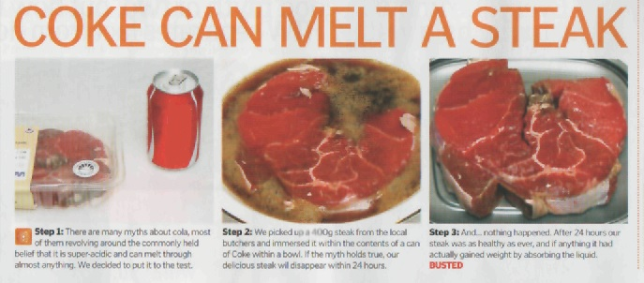

- Article extrait du site anglais Snopes.com :



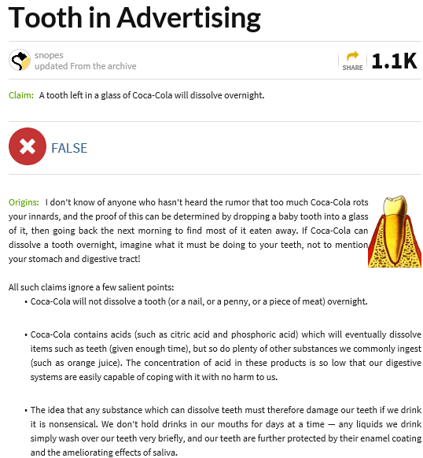

Pour le professeur :
Article sur HoaxBuster mis en ligne le 25 octobre 2005 - Vérifier l'information en circulation sur le web (http://www.hoaxbuster.com)


Accueil > Cocalator - produit dangereux !

Cocalator - produit dangereux !
Eau vs Coca
Le Coca élu produit ménager de l'année... Voilà en gros l'avertissement qu'on nous envoie. Alors, bientôt au rayon droguerie de votre hypermarché ?
L'eau ferrugineuse, oui ! Le Coca-Cola, non !
Tel pourrait être le slogan que véhicule cette rumeur récurrente. S'il n'appartient pas à HoaxBuster de discuter des qualités gustatives des sodas, nous sommes en revanche en mesure de démontrer que cette prose contient tous les éléments d'un hoax.
1/ Le Coca pour nettoyer le sang sur la route après un accident ? Faux !
Pour deux raisons :
- en premier lieu, il est interdit aux patrouilles d’enlever le sang du lieu d'un accident (crime scene unit)
- en second lieu, les taches de sang sont enlevées par des vaporisateurs, des engins qui envoient de l'eau sous pression. C’est la pression qui sert à enlever les taches, pas le produit.
The Coca-Cola Company a d’ailleurs déclaré à ce sujet qu’à sa connaissance, aucun policier n'utilisait sa boisson pour autre chose que pour se désaltérer ("We are unaware of any state patrol officers using Coke for any purpose other than refreshment").
En général, l’argument qui veut que le Coca-Cola est un bon détergent est totalement faux: certes, l’acide phosphorique peut servir de dissolvent, mais le sucre annihile ces éventuels effets. Si vous tentez de nettoyer quelque chose au soda, préparez-vous surtout à tout recommencer pour enlever les plaques collantes après emploi.
2/ Un os plongé dans du Coca se dissoudra en 2 jours ? Faux !
Plusieurs tests ont montré que le Coca peut effectivement dissoudre un os (ou un ongle, une dent ou un steak), mais pour cela il lui faut plusieurs semaines… c’est d’ailleurs le cas de beaucoup d’aliments que nous ingérons. Les agrumes, par exemple, sont aussi très acides. De plus, il n'y a strictement aucun trait commun entre plonger un os dans un produit et avaler ce même produit.
3/ Le principe actif du Coca-Cola est l'acide phosphorique ? Vrai !
Même si le terme "principe actif ", plutôt employé en pharmacie, n’est pas très adéquat. Notons que les dérivés phosphorés sont des produits employés quotidiennement par l’industrie agro-alimentaire, et très présents dans notre assiette [1].
4/ Son pH est 2.8 et dissout un ongle en 4 jours environ ? Vrai !
L'acidité du Coca-Cola est élevée, mais cela n’a pas d’incidence une fois avalé : nos propres sucs gastriques, sont bien plus acides. Leur pH variant entre 1 et 1,5. Par ailleurs, des produits bien naturels peuvent aussi avoir une acidité importante: les agrumes (citron, orange, pamplemousse...), mais aussi les cerises, les pommes ou les fruits des bois.
5/ L'acide phosphorique en outre vole le calcium des os et est la principale cause d'augmentation de l'ostéoporose ? Potentiellement vrai.
Il y a quelques années une étude fut réalisée en Allemagne pour connaître les raisons d'apparition de l'ostéoporose chez des enfants de 10 ans (pré-adolescents). Résultat : excès de Coca-Cola, à cause du manque de contrôle des parents.
Les études présentent des résultats bien plus contrastés que ce hoax. Au contraire, associé au calcium, le phosphore entretient la solidité des os. La cause de la décalcification n’est donc pas tant l’abus d’acide phosphorique que la rupture d’un équilibre calcium-phosphore: l’organisme a besoin d’autant de phosphore que de calcium. Autrement dit, les pertes osseuses peuvent être dues soit à un excès de sodas, soit à une carence de lait. Le hoax prend clairement position en faveur de l’une des hypothèses.
6/ Les camions qui transportent le Coca-Cola sont identifiés avec une étiquette : MATÉRIEL DANGEREUX ? Vrai !
Mais là encore, il manque une précision essentielle. Pour comprendre pourquoi les camions affichent cette étiquette, il faut connaître le process industriel de The Coca-Cola Company. Schématiquement, la production de soda se fait en deux étapes :
- production d’un sirop, un concentré de Coca-Cola dans quelques usines seulement
- élaboration du produit fini dans d’autres usines, plus proches des centres de distribution.
Ce sont les camions transportant le produit concentré qui comportent la mention matériel dangereux, et pas ceux qui transportent le produit dilué que vous buvez.
7/ Le mélange Coca + Aspartame = cause du Lupus et des dégénérations du système nerveux ? Vrai ou Faux !
Certains considèrent bien que l’aspartame est un produit à risque, mais aucune étude scientifique sérieuse ne semble corréler cette hypothèse. Notons cependant que les principaux sites internet qui véhiculent cette affirmation sont des sites conspirationnistes adeptes des théories fantaisistes.
La méfiance envers la nourriture étant devenue un thème universel, ce hoax a encore un bel avenir devant lui, d'autant que la compagnie Coca-Cola, en tant que fleuron du capitalisme mondial, déchaîne les passions. Mais s'il est bien évidemment préférable de boire de l'eau, une consommation normale de sodas n'aura pas d'effet dramatique sur votre santé. Et, en passant, n'oubliez pas que l'eau du robinet contient souvent des nitrates, réellement dangereux pour la santé à forte dose ! Comme disait Paracelse, seule la dose fait le poison, Coca ou pas.

